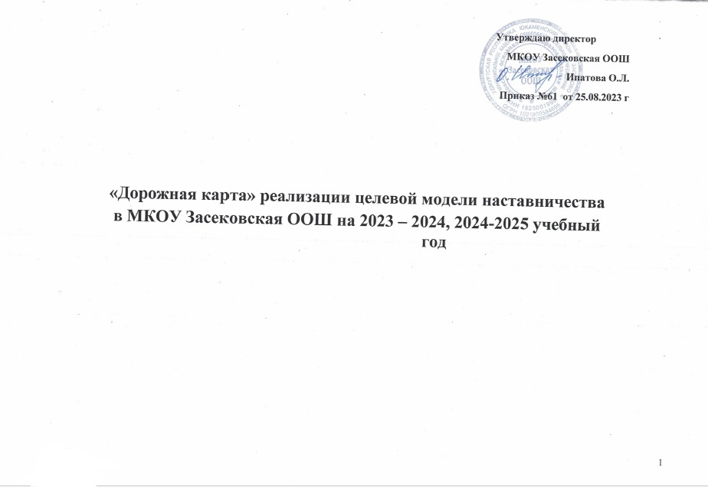

№ | Наименование этапа | Мероприятия | Содержание деятельности | Сроки | Ответственные
1. | Подготовка условий для запуска программы наставничества | Изучение и систематизация имеющихся  материалов по проблеме наставничества | - Изучение Распоряжения Министерства просвещения Российской Федерации № Р-145 от 25 декабря 2019г. «Об утверждении методологии (целевой)  модели наставничества обучающихся для организаций, осуществляющих образовательную деятельность по общеобразовательным, дополнительным общеобразовательным и программам среднего профессионального образования, в том числе с применением лучших практик обмена опытом между обучающимися».  - Подготовка системных папок по проблеме наставничества.  - Ознакомление с шаблонами документов для реализации целевой модели. | август 2023 года | Директор, зам. директора по УВР
 |  | Подготовка нормативной базы реализации целевой модели наставничества в МКОУ Засековской ООШ | - Разработка и утверждение «дорожной карты» внедрения системы  Наставничества.  2. Назначение координатора и куратора внедрения программы  наставничества в рамках целевой модели наставничества. | Август 2023 года | Директор, зам. директора по УВР

 |  | Выбор форм и программ наставничества исходя из потребностей школы | 1. Проведение мониторинга по выявлению предварительных запросов от потенциальных наставляемых и о заинтересованных в наставничестве аудитории внутри школы. | сентябрь2023 года | Директор, зам. директора по УВР
 |  |  | 2. Проведение административного совещания по вопросам реализации целевой модели наставничества. Выбор форм и программ наставничества. | сентябрь 2023 года | Директор, зам. директора по УВР
 |  |  | 3. Сформировать банк программ по выбранным формам наставничества. | Октябрь 2023 года | Директор, зам. директора по УВР
 |  | Информирование родителей, педагогов, обучающихся о возможностях и целях целевой  модели наставничества | - Проведение педагогического совета.  - Проведение родительских собраний.  - Проведение классных часов.  - Информирование на сайте школы.  - Информирование внешней среды. | декабрь 2023 года | Директор, зам. директора по УВР
2. | Формирование базы наставляемых | Сбор данных о наставляемых | - Проведение анкетирования среди обучающихся желающих принять участие в программе наставничества.  - Сбор согласий на обработку персональных данных от совершеннолетних участников программы и согласия от родителей (законных представителей) несовершеннолетних наставляемых.  - Сбор дополнительной информации о | ноябрь 2023 года | зам.  директора по УВР , классные руководители

запросах наставляемых обучающихся от третьих лиц: классный руководитель, родители.
- Проведение мероприятия по выявлению желающих быть в роли наставляемых.
 |  | Формирование базы наставляемых | - Формирование базы данных наставляемых из числа педагогов.  - Формирование базы данных наставляемых из числа обучающихся. | Ноябрь 2023 года | зам. директора по УВР
3. | Формирование базы наставников | Сбор данных о наставниках | - Проведение анкетирования среди потенциальных наставников, желающих принять участие в программе наставничества.  - Сбор согласий на сбор и обработку персональных данных.  - Проведение мероприятия (круглый  стол) для информирования и вовлечения потенциальных наставников. | декабрь 2023 года | Директор, зам. директора по УВР
 |  | Формирование базы наставников | - Формирование базы данных наставников из числа педагогов.  - Формирование базы данных наставников из числа  обучающихся. | Декабрь 2023 года | Директор, зам. директора по УВР и ВР,  председатель рабочей группы
4. | Отбор и обучение наставников | Выявление наставников, входящих в базу  потенциальных наставников | 1. Провести анализ базы наставников и выбрать подходящих для конкретной формы. | январь 2024 года | зам. директора по УВР , классные руководители
 |  | Обучение | 1. Подготовить методические | февраль 2024 года | Директор, зам.

 |  | наставников для работы с наставляемыми | материалы для обучения наставников и их  сопровождения. |  | директора по УВР
 |  |  | 3. Организовать «Школу наставников» и провести обучение. | февраль 2024 | зам.  директора по УВР. Классные руководители
5. | Формирование наставнических пар / групп | Отбор наставников и наставляемых | - Анализ заполненных анкет потенциальных наставников и сопоставление данных с анкетами наставляемых.  - Организация групповой встречи наставников и наставляемых.  - Проведение анкетирования на предмет предпочитаемого наставника / наставляемого после завершения групповой встречи.  - Анализ анкет групповой встречи и  соединение наставников и наставляемых в пары/группы. | февраль 2024 года | зам. директора по УВР, классные руководители
 |  | Закрепление наставнических пар /групп | 1. Издание приказа «Об утверждении наставнических пар/групп». | март 2024 года | Директор, зам.  директора по УВР
 |  |  | 2. Составление планов индивидуального развития наставляемых, индивидуальные траектории обучения. | март 2024 года | зам.  директора по УВР
6. | Организация и осуществление  работы | Организация комплекса  последовательных | 1. Проведение первой, организационной, встречи наставника  и наставляемого. | Апрель – май 2024 года | зам. директора по УВР ,классные руководители

 |  |  | 2. Проведение встречи-планирования рабочего процесса в рамках программы наставничества с наставником и  наставляемым. | Сентябрь 2024года
 |  |  | 4. Регулярные встречи наставника и наставляемого. | В течение 2024-  2025 учебного года
 |  |  | 5. Проведение заключительной встречи  наставника и наставляемого | Май 2025года
 |  | Организация текущего контроля достижения планируемых  результатов наставниками | Анкетирование. Форматы анкет обратной связи для промежуточной оценки | Май 2025 года | зам. директора по УВР
7. | Завершение наставничества | Отчеты по итогам наставнической программы | - Проведение мониторинга  личной удовлетворенности участием в программе наставничества.  - Проведение мониторинга качества реализации программы наставничества. | Май 2025  года | зам. директора по УВР
 |  | Мотивация и поощрения наставников | - Приказ о поощрении участников наставнической деятельности.  - Благодарственные письма участникам программы. | Май 2025 года | Директор, зам.  директора по УВР
 |  |  | 4. Публикация результатов программы наставничества, лучших наставников, информации на сайтах школы и  организаций- партнеров. | Май 2025 года | Директор, зам.  директора по УВР

